

Proiect numarul 1 GAC:

Coltar Metalic

Profesor: Student:

Marius Misaros Ciceu Robert

Cuprins

1.Descrierea Piesei.................................................................................................3

2.Print Screen.........................................................................................................4

3.Tabel Comenzi....................................................................................................6

Descrierea Piesei

Coltarul metalic are dimensiunile **90 x 90 x 65 mm**.Acesta este confectionat dintr-un material de tip metal si se utilizeaza in mod frecvent la constructiile de lemn. pentru fixari si imbinari ale barnelor, capriorilor, scandurilor. Astfel, in functie de marime, le puteti folosi la case din lemn, sarpante, completari de acoperisuri, pavilioane, garaje, copertine, pergole, pereti de separare, terase, porti, garduri, balustrade, foisoare, echipamente de joaca pentru copii (leagane), diverse rame din lemn.

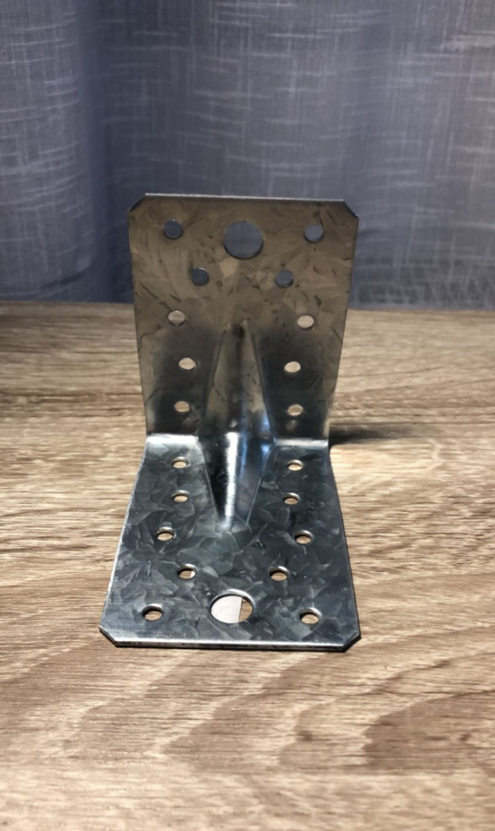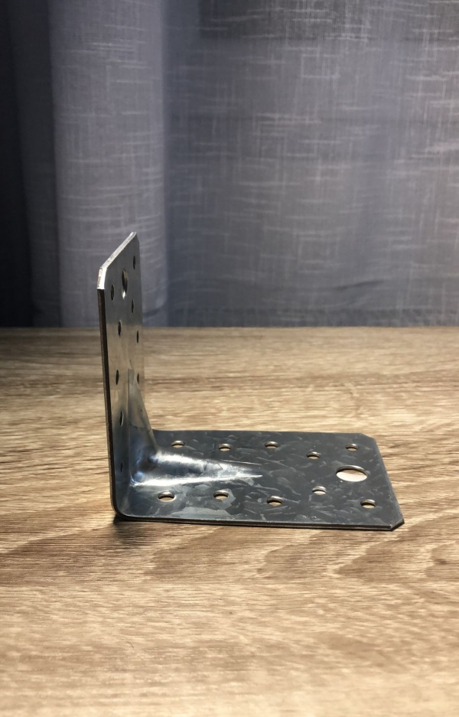

PRINTSCREEN

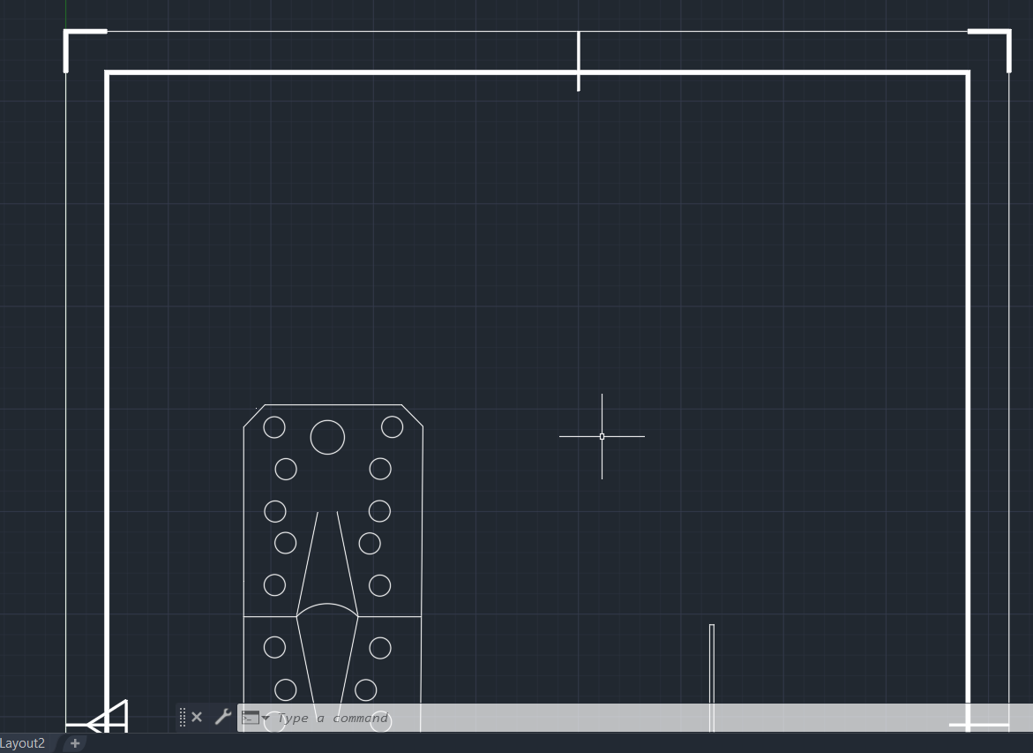

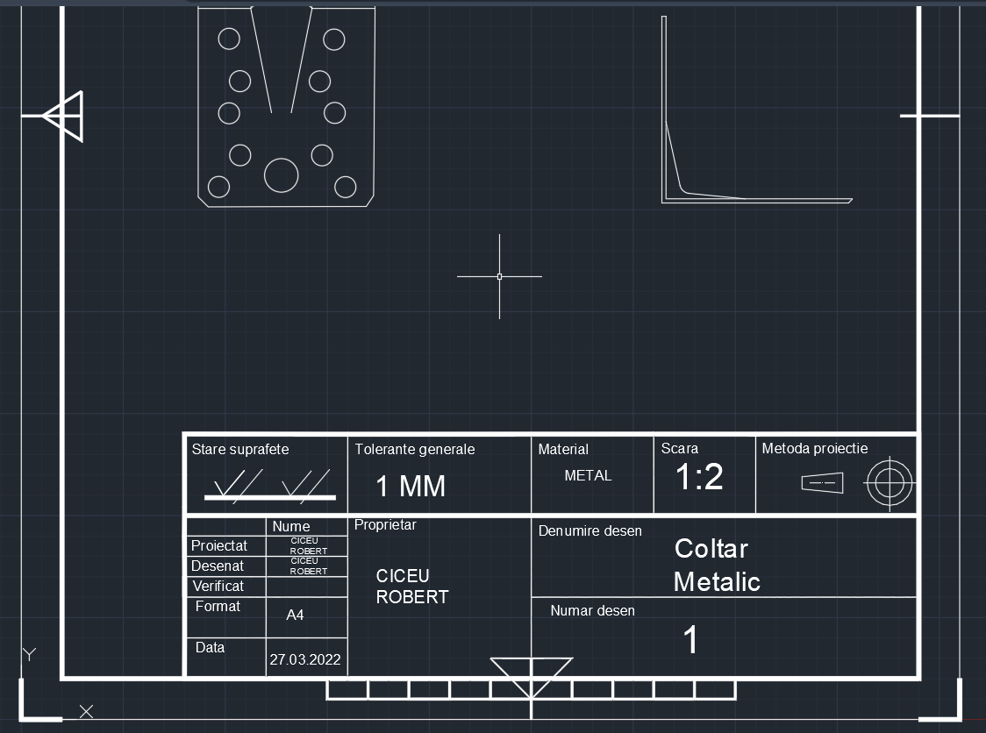

Tabel instructiuni

|  |  |
| --- | --- |
| Snap | Circle |
| Grid | Arc |
| Block | Fillet |
| Line | Scale |
| Polyline | Layer |
| Text | Copy |